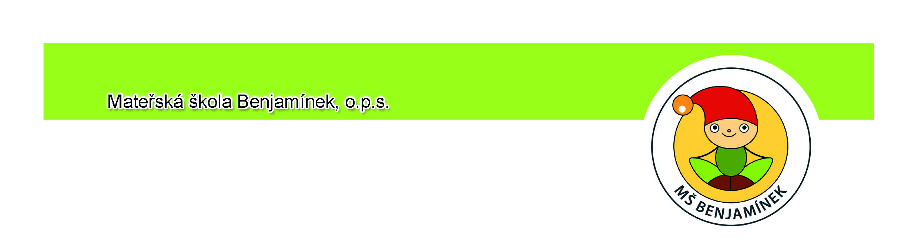
Sídlo: Milavče 152, 34546
Provozovna: Draženov 70, 34520
IČ: 02048086

Závazná přihláška na seminář
Jóga pro děti v rámci ŠVP

Termín: 29. března 2020 od 10 do 17 hodin
Místo konání: MŠ Benjamínek, Draženov 70, 345 20

Jméno a příjmení, titul:
Kontaktní adresa
Datum narození
Zaměstnavatel (název a adresa)
a pracovní zařazení
Kontaktní e-mail a telefon
Mám zájem o nocleh v MŠ (poplatek 200,- Kč) |  | Ano / ne
Prosím o sdělení, jaké máte od účasti na semináři očekávání.
SOUHLAS se zpracováním osobních údajů dle zákona č. 101/2000 Sb., o ochraně osobních údajů, ve znění pozdějších úprav:

Odesláním vyplněné přihlášky prohlašuji, že mé osobní údaje, které jsem v něm dobrovolně zřizovateli MŠ občanskému sdružení MC (CPR) Benjamínek, o.s. (se sídlem Komenského 4, 344 01 Domažlice, IČ: 26993350) uvedl/a, jsou pravdivé a přesné. Zároveň uděluji souhlas s jejich zpracováním, evidencí a archivací za účelem účasti na specializovaném vzdělávání. Souhlas uděluji na dobu neurčitou a v dané souvislosti beru na vědomí, že jej mohu kdykoliv odvolat.

Dále uděluji / neuděluji (nehodící se škrtněte) souhlas k tomu, abych byl/a e-mailem kontaktován/a v souvislosti s informacemi, týkajícími se výstupů či nabídek dalších aktivit MŠ Benjamínek, o.p.s.

Souhlasím / nesouhlasím (nehodící se škrtněte) s fotografováním a pořízením videozáznamu z konference. Záznam bude pořizován pro propagaci projektu (na stránkách www.skolkabenjaminek.cz), facebooku nebo v regionálním či jiném tisku) a jeho administraci a archivaci.

Datum a podpis | ………… 2020

